和歌山市第２在宅医療介護連携推進センター 第12回 多職種交流事例検討会

介護保険サービスと障害福祉サービスの併給
事 例 検 討 会

～医療・介護ニーズの高い 高齢障害者の 在宅生活を支えるために～
日時 2020年1月30日（木）
時間 午後６時30分～８時
会場 和歌山生協病院５階会議室
定員30名 無料駐車場あり（３時間）
事例提供者 ケアプランセンターげんき
介護支援専門員 山田 順子 氏

障害者総合支援法における介護給付費は、65歳になると基本的には介護保険法の保険給付が優先します。しかし本人からの障害者福祉サービスの支給申請があった場合、個別のケースに応じて適切に支給することが認められ、その判断基準も示されています。今回はその形で受給が認められたケースについてご報告いただき、皆様の今後のケアプラン作成などに役立てていただきたいと考えています。

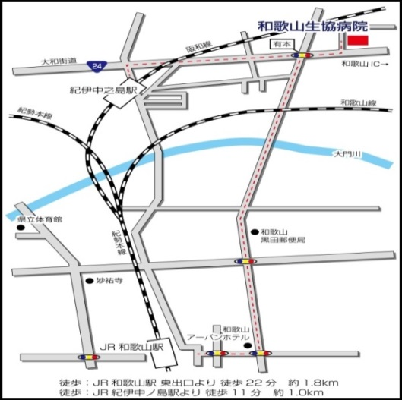
問い合わせ・申し込み
和歌山市第2在宅医療・介護連携推進センター
和歌山市有本143－1（和歌山生協病院内）
TEL / FAX 073-488-1067（直通）
担当 北野・森田

申込書（この用紙にてFaxにてお申込み下さい）
事業所名
電話番号
お 名 前 | 職 種

